LibreOffice Calc - Función BUSCARH
LibreOffice Calc concentra una gran cantidad de funciones para desarrollar desde un cálculo simple a otro complejo.
La función BUSCARH es un ejemplo de estas funciones. La función BUSCARH comprueba si la primera fila de una hoja de cálculo contiene un determinado valor, para luego devolver el valor situado en la fila seleccionada de la hoja de cálculo.
Pasemos a la práctica, dada una hoja de cálculo, como muestra la siguiente imagen, donde la primera fila es el nombre de la columna, vamos a localizar el quinto valor de la columna Apellidos.
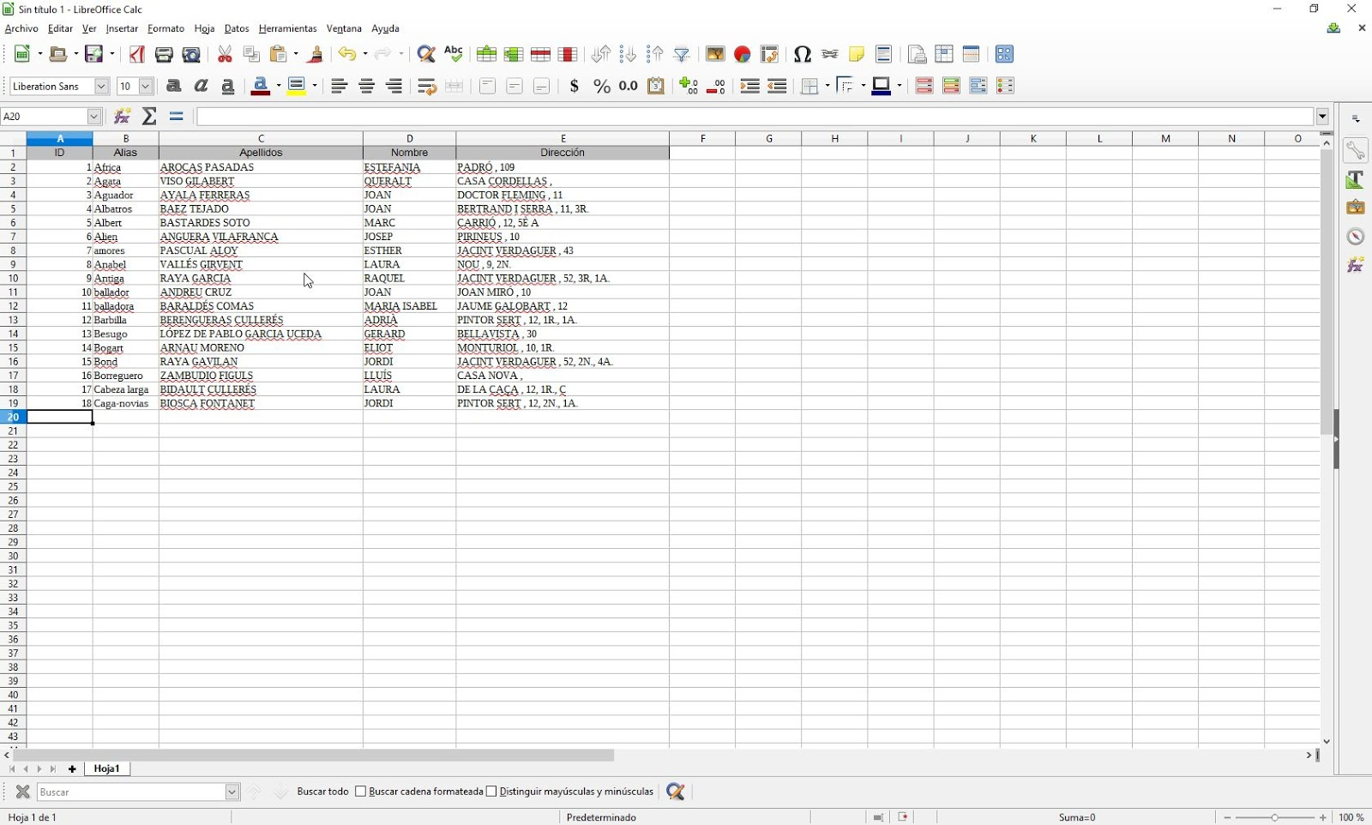
Para ello en cualquier celda vacía introducimos la siguiente función:
=BUSCARH("AROCAS PASADAS";A2:E19;7;VERDADERO)

La interpretación de esta función, quiero buscar el literal "AROCAS PASADAS", dentro de la matriz con rango A2:E19, para que me de el valor que se encuentra en la séptima fila y que sea exacto, este último valor se consigue introduciendo el valor VERDADERO. El mismo resultado sería introducir la siguiente función.

=BUSCARH(C2;A2:E19;7;1)

Quedaría algo parecido a la siguiente imagen.
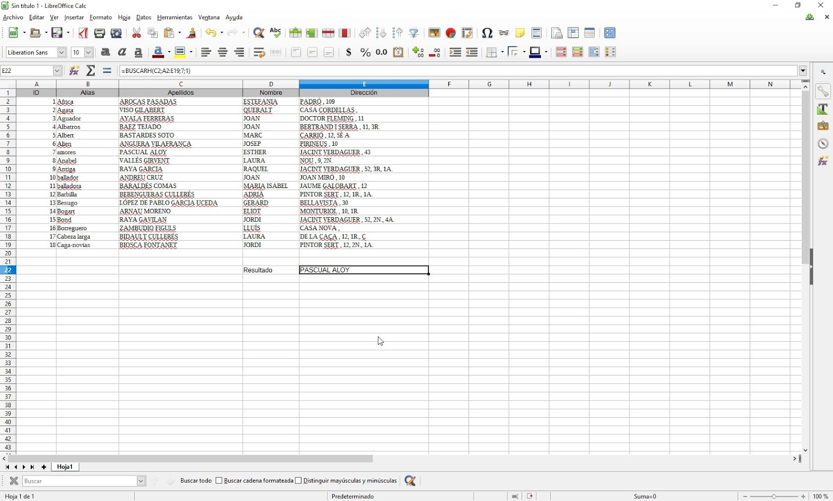
Modificamos el tercer parámetro de la función por una celda que contendrá el índice, la función quedaría como sigue:

=BUSCARH(C2;A2:E19;E21;1)

Cada vez que se modifica el valor que se encuentra en la celda E21 el resultado varía, quedaría como en la siguiente imagen.
